企业名称： 霸州市鑫智教学设备有限公司
■诚信22年监审现场照片
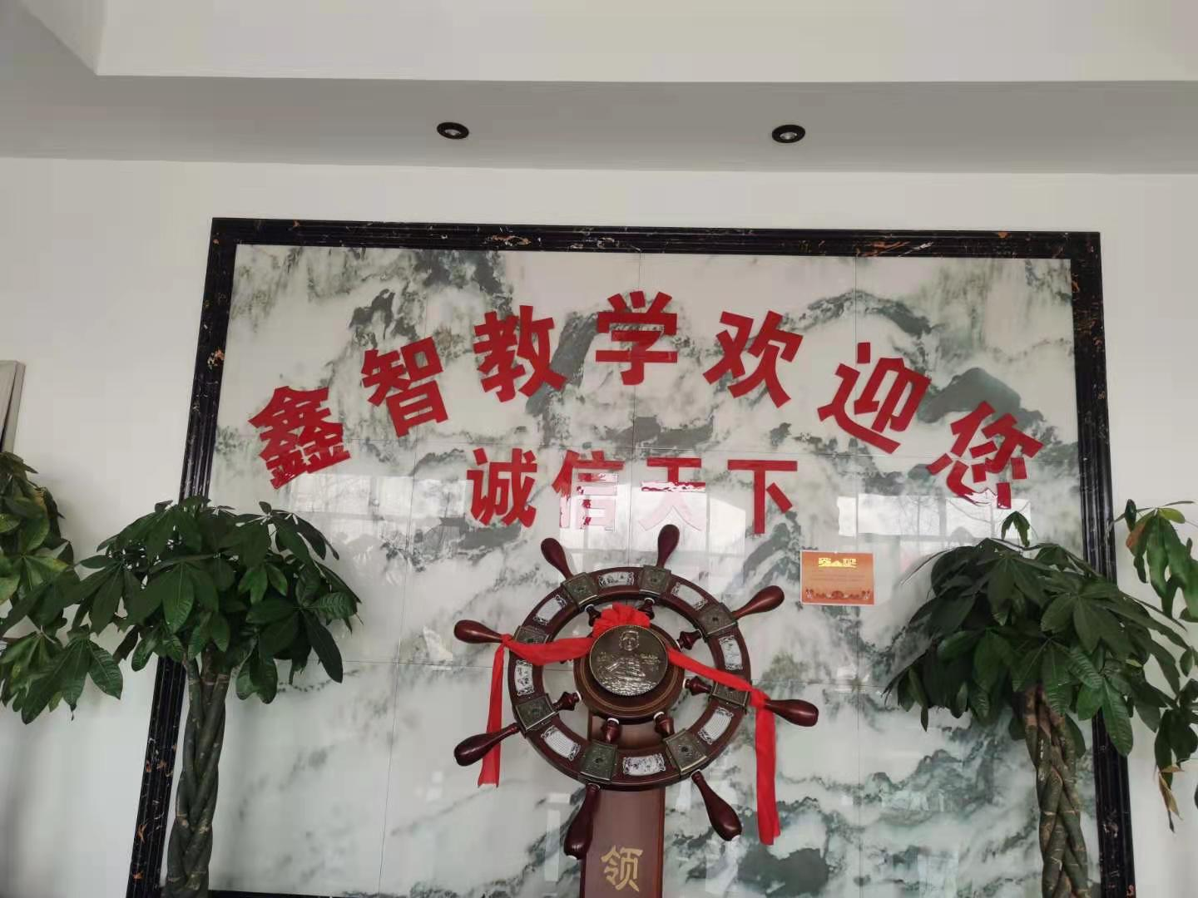
公司名牌：
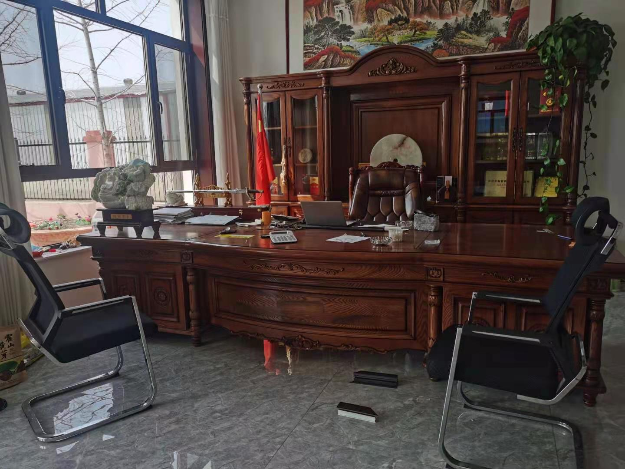
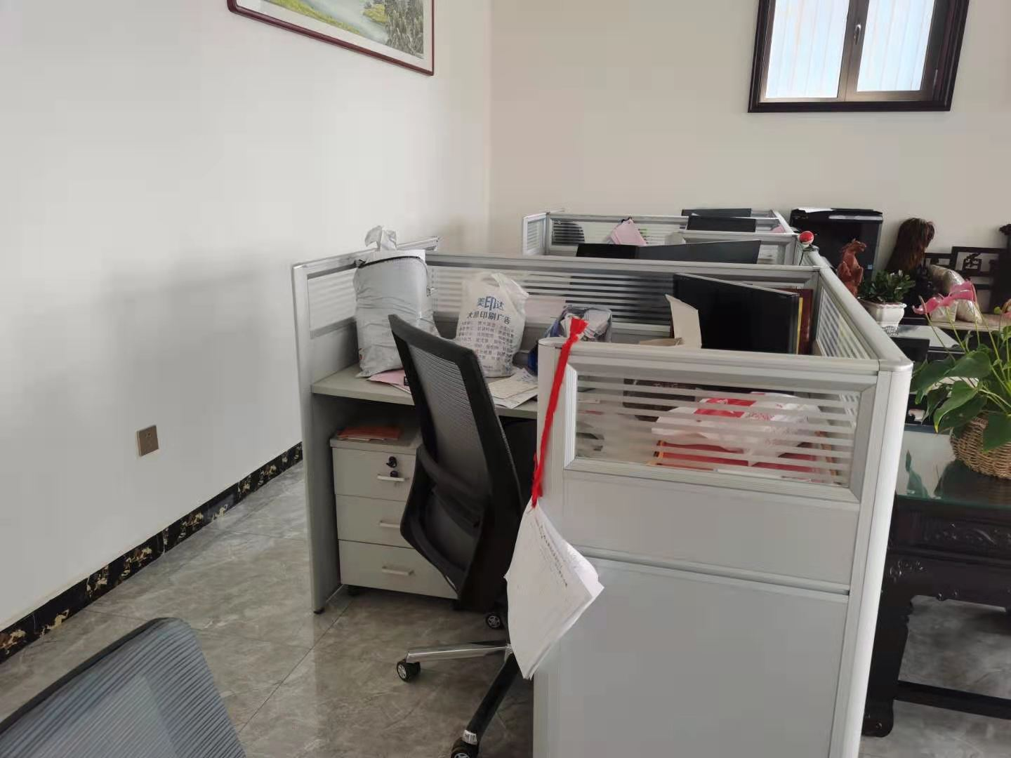
办公室
办公设备

